旅人を守った茶屋（その三）付近の説明
のぞきと大井茶屋跡
中原部落より峠を目指して上り、茶屋跡群入口に開けた場所が現れます、この場所が「のぞき」であります。当時から旅人を見守っていたケヤキの巨木が聳えております、この場所には大井茶屋があり遠眼鏡（望遠鏡）を設置して善光寺の遠望を見せて商売をしていたと伝えられておりますが現在は杉林に覆われており見通せなくなっております、茶屋跡には石積が残っておりましたがいつの間にか無くなってしまいました、広場の上手には二基の馬頭観世音があり、一基は明治三十二年の建碑で、大井茶屋営業最後の大井浦太郎氏の銘があります。現在、のぞきより姨捨方面へ林道が通っておりますがのぞきから２０メートルほど進み左へ折れる古道がありますが令制東山道の一部で中村川・平沢池・飯繩神社（中原神社）・桑原ルートと想定されます。
火打石の一里塚
旅人の里程目印と休憩場所として一里（約四キロメートル）毎に設置された土を盛り上げ榎や松を植えた場所であります。昭和三十八年の林道開設の時に古道の両側にあった塚の片方が崩され一方だけになりましたが現在善光寺道に残る唯一の一里塚であります、茶屋と同様に旅人は一休みして疲れを癒したことでしょう。
ヲバステ近道
善光寺名所図会にヲバステ近道と表示されておりますが場所の特定が出来なかった所を平成２０年千曲市川西地区振興連絡協議会有志により、ほぼ旧ルートに沿って古道を復活しました。善光寺道燧石茶屋より１０メートルほど下って右へ折れる角に日の出茶屋があったといわれるそこからの旧道を発見しヲバステ近道５００メートル程を見事復元しましたので姨捨棚田方面へ行くのに利用してみては如何でしょうか、さらにヲバステ近道の入口には「をばすてはこれからゆくかかんこどり」の芭蕉句碑があったが盗難をおそれて自宅の庭に移したと聞いております。

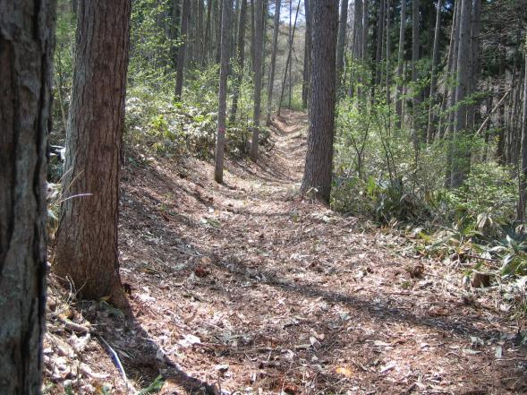
復元したヲバステ近道
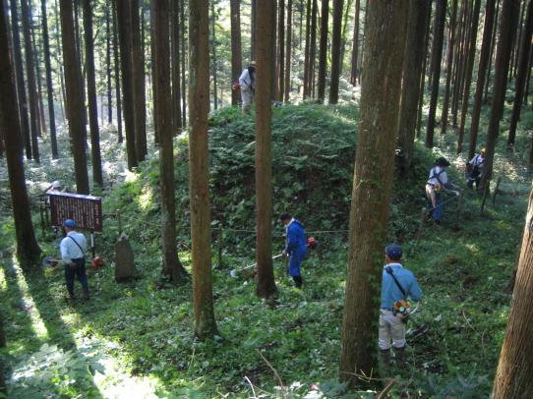
火打石の一里塚

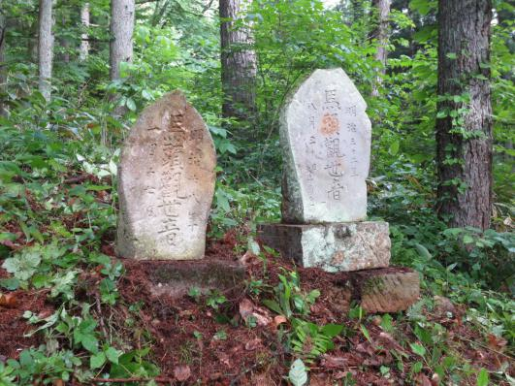
のぞき広場より上り方面
右に馬頭観音二基あり

